Учимся работать с картой.
Знакомство младших школьников с картой даёт возможность постепенно увеличивать объем понятий и способов действий, образовывать целостное представление об окружающем мире, влиять на мотивацию учения. Атласы «Окружающий мир» открывают эти возможности для младших школьников
Преимущества:

Подходят к любому учебно-методическому комплекту.
Соответствуют требованиям ФГОС НОО
Универсальность

Качество.
Кроме качественного содержания, они имеют качественное полиграфическое исполнение, соответствующее нормам СанПиН.

Содержание.
Обеспечивают овладение основами практико - ориентированных знаний о природе, обществе и человеке; помогают приобрести целостный взгляд на мир в его органичном единстве и разнообразии природы, культур, народов; учат искать и интерпретировать информацию, представленную на схемах и картах

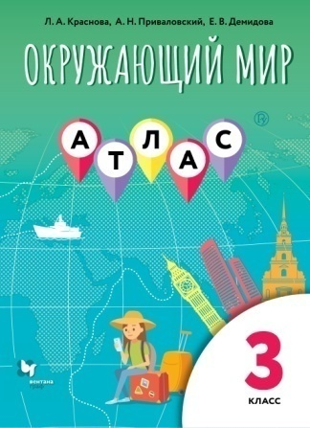
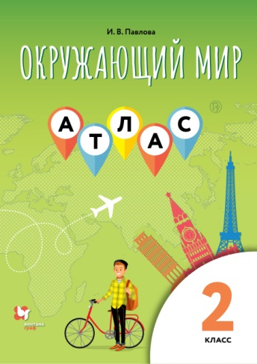
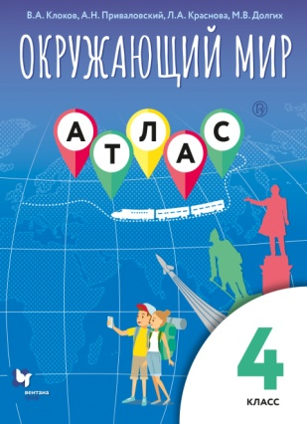
Вклад в патриотическое воспитание
Авторы:
Павлова И.В., Краснова Л.А., Демидова Е.В., Приваловский А.Н., Долгих М. В.

ВПР -2021
Инструмент для подготовки к ВПР

